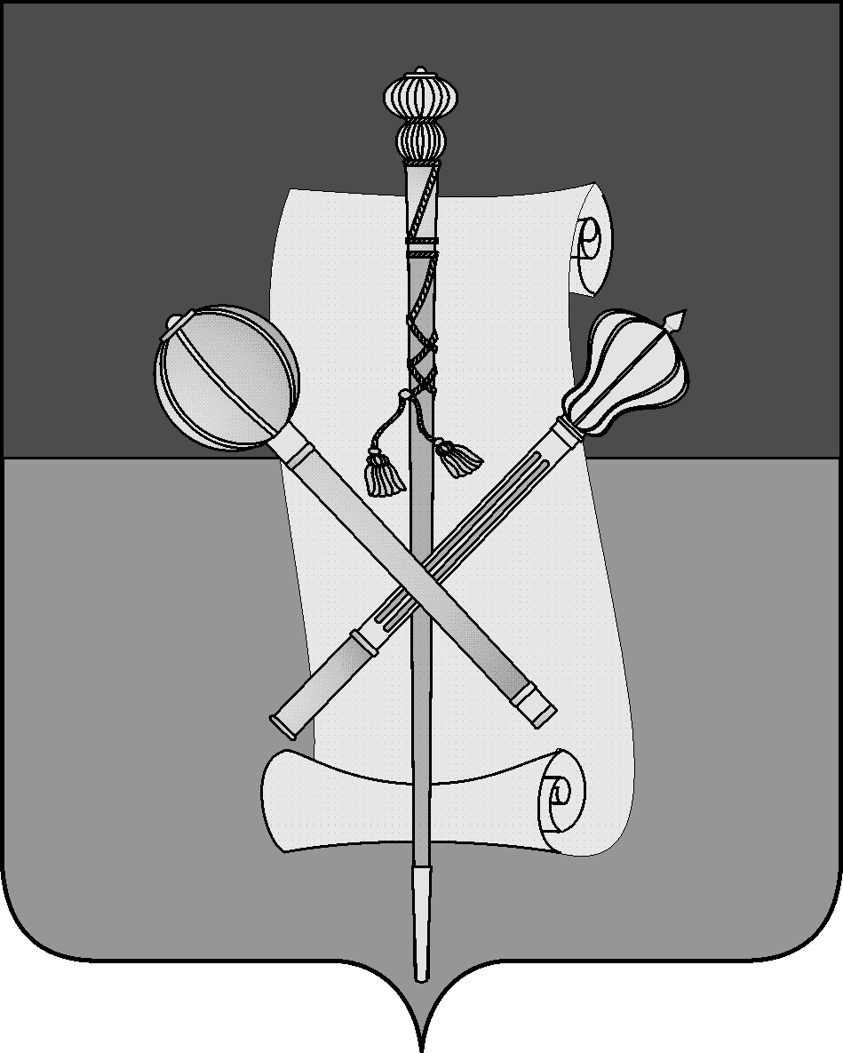

АДМИНИСТРАЦИЯ БРЮХОВЕЦКОГО СЕЛЬСКОГО ПОСЕЛЕНИЯ
БРЮХОВЕЦКОГО РАЙОНА

ПОСТАНОВЛЕНИЕ
от ____________ | № __________
ст-ца Брюховецкая

О внесении изменений в постановление администрации Брюховецкого сельского поселения Брюховецкого района от 26 июня 2012 года № 303 «Об утверждении административного регламента предоставления муниципальной услуги «Выдача разрешений на ввод в эксплуатацию построенных, реконструированных объектов капитального строительства»

С целью приведения нормативно-правовых актов администрации Брюховецкого сельского поселения Брюховецкого района в соответствие с законодательством Российской Федерации п о с т а н о в л я ю:
1. Внести в постановление администрации Брюховецкого сельского поселения Брюховецкого района от 26 июня 2012 года № 303 «Об утверждении административного регламента предоставления муниципальной услуги «Выдача разрешений на ввод в эксплуатацию построенных, реконструированных объектов капитального строительства» следующие изменения:
1.1. Приложение № 3 к административному регламенту «Выдача разрешений на ввод в эксплуатацию построенных, реконструированных объектов капитального строительства» изложить в новой редакции (прилагается).
2. Постановление вступает в силу со дня его официального обнародования.

Глава Брюховецкого сельского
поселения Брюховецкого района Н.П.Балин

ПРИЛОЖЕНИЕ

к постановлению администрации Брюховецкого сельского поселения Брюховецкого района
от____________ №_____

«Приложение № 3
к административному регламенту «Выдача разрешений на ввод объекта в эксплуатацию»

Перечень документов для предоставления муниципальной услуги гражданам указанных в пунктах 2.1., 2.2., 2.3. настоящего административного регламента
№ п/п | Название документа |  | ФЛ  ИП  ЮЛ | Заявитель должен предоставить самостоятельно |  | Кол-во подлин-ников | Кол-во копий | Кол-во нотар-но зав. копий | Источник документа
 | заявление; |  |  | Да |  | 1 | — | — | заявитель
 | правоустанавливающие документы на земельный участок |  |  | Да |  | — | 1 | — | заявитель
 | градостроительный план земельного участка или в случае строительства, реконструкции линейного объекта проект планировки территории и проект межевания территории |  |  | Да |  | 1 | — | — | заявитель
 | разрешение на строительство |  |  | Да |  | 1 | 1 | — | заявитель
 | акт приемки объекта капитального строительства (в случае осуществления строительства, реконструкции на основании договора) |  |  | Да |  | 1 | 1 | — | заявитель
 | документ, подтверждающий соответствие построенного, реконструированного объекта капитального строительства требованиям технических регламентов и подписанный лицом, осуществляющим строительство |  |  | Да |  | 1 | — | — | заявитель
 | документ, подтверждающий соответствие параметров построенного, реконструированного объекта капитального строительства проектной документации, в том числе требованиям энергетической эффективности и требованиям оснащенности объекта капитального строительства приборами учета используемых энергетических ресурсов, и подписанный лицом, осуществляющим строительство (лицом, осуществляющим строительство, и застройщиком или техническим заказчиком в случае осуществления строительства, реконструкции на основании договора, а также лицом, осуществляющим строительный контроль, в случае осуществления строительного контроля на основании договора), за исключением случаев осуществления строительства, реконструкции объектов индивидуального жилищного строительства |  |  | Да |  | 1 | — | — | заявитель
 | документы, подтверждающие соответствие построенного, реконструированного объекта капитального строительства техническим условиям и подписанные представителями организаций, осуществляющих эксплуатацию сетей инженерно-технического обеспечения (при их наличии) |  |  | Да |  | — | 1 | — | заявитель
 | схема, отображающая расположение построенного, реконструированного объекта капитального строительства, расположение сетей инженерно-технического обеспечения в границах земельного участка и планировочную организацию земельного участка и подписанная лицом, осуществляющим строительство (лицом, осуществляющим строительство, и застройщиком или техническим заказчиком в случае осуществления строительства, реконструкции на основании договора), за исключением случаев строительства, реконструкции линейного объекта |  |  | Да |  | 1 | — | — | заявитель
 | заключение органа государственного строительного надзора (в случае, если предусмотрено осуществление государственного строительного надзора) о соответствии построенного, реконструированного объекта капитального строительства требованиям технических регламентов и проектной документации, в том числе требованиям энергетической эффективности и требованиям оснащенности объекта капитального строительства приборами учета используемых энергетических ресурсов, заключение государственного экологического контроля в случаях, предусмотренных частью 7 статьи 54 ГрК РФ |  |  | Да |  | 1 | — | — | заявитель
 | документ, подтверждающий заключение договора обязательного страхования гражданской ответственности владельца опасного объекта за причинение вреда в результате аварии на опасном объекте в соответствии с законодательством Российской Федерации об обязательном страховании гражданской ответственности владельца опасного объекта за причинение вреда в результате аварии на опасном объекте |  |  | Да |  | — | 1 | — | заявитель
 | Технический план объекта капитального строительства |  |  | Да |  | — | 1 | — | заявитель

Начальник отдела архитектуры и градостроительства администрации
Брюховецкого сельского поселения Брюховецкого района С.В. Коломиец»

ЛИСТ СОГЛАСОВАНИЯ
проекта постановления администрации Брюховецкого сельского поселения
Брюховецкого района от _________________ № _______
«О внесении изменений в постановление администрации Брюховецкого сельского поселения Брюховецкого района от 26 июня 2012 года № 303 «Об утверждении административного регламента предоставления муниципальной услуги «Выдача разрешений на ввод в эксплуатацию построенных, реконструированных объектов капитального строительства»

Проект внесен:
Начальником отдела
архитектуры и градостроительства
администрации Брюховецкого сельского
поселения Брюховецкого района С.В.Коломиец

Проект подготовил:
Специалист 1 категории отдела
архитектуры и градостроительства
администрации Брюховецкого сельского
поселения Брюховецкого района И.Д.Рофе

Согласовано:
Начальник организационно-правового
отдела администрации Брюховецкого
сельского поселения Брюховецкого района О.В.Олейникова

Специалист 1 категории организационно-
правового отдела администрации
Брюховецкого сельского поселения
Брюховецкого района О.Н.Назарова

Разослать: прокуратура-1 экз.

